Лабораторная работа №6
Тема: Разработка приложения работы с базой данных.
Цель работы: изучить возможности взаимодействия Python с реляционными базами данных с помощью DB-API 2.0.
Ход выполнения работы:
Задание 1: Написать функцию, которая принимает наименование таблицы и выводит количество одинаковых значений в её полях и наиболее часто повторяющееся значение полей.
Решение:
Для работы с реляционной базой данных на языке Python используется стандартный интерфейс DB-API 2.0, реализованный, например, через модуль sqlite3. В этой задаче мы разработаем функцию, которая принимает наименование таблицы, а затем возвращает количество одинаковых значений в её полях и наиболее часто повторяющееся значение полей.
Код функции:
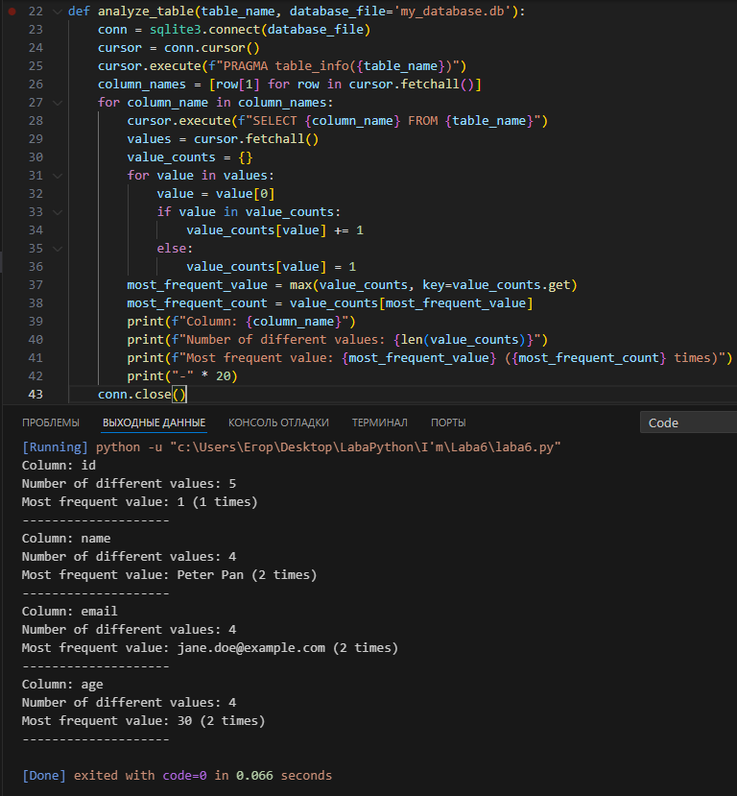
Данные базы данных:
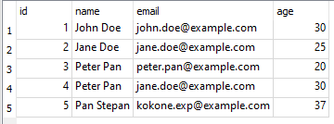
Вывод:
В ходе выполнения лабораторной работы были изучены возможности взаимодействия Python с реляционными базами данных с использованием DBAPI 2.0. Разработанная функция успешно выполняет поиск одинаковых значений в её полях и наиболее часто повторяющееся значение полей, а затем возвращает количество одинаковых значений и часто повторяющееся значение полей, что демонстрирует базовые навыки работы с SQL-запросами и управления подключениями к базе данных.
Выполнил студент ФИТУ, 3 курс, 090302-ИСТа-о22:
- Андреев Егор Романович

